Инструкция администратора поставщика.
Оглавление
1. Введение 3
2. Получение доступа к системе администратором поставщика 4
3. Работа в портале: интерфейс и основные функции 7
3.1. Блок «Администрирование» 7
3.1.1. Предприятие 7
3.1.1.1. Категории продуктов 7
3.1.1.2. Вложения 8
3.1.1.3. Сертификаты 9
3.1.2. Сотрудники 9
3.1.2.1. Список сотрудников 9
3.1.2.2. Создать сотрудника 12
3.1.2.3. Собственные данные 13
3.2. Блок «Квалификации» 13
3.2.1. Новое 14
3.2.2. В обработке 16
3.2.3. Отправлено 17
3.2.4. Требуется пояснение 18

Введение
В инструкции описаны возможные действия администратора поставщика в системе Управления некоммерческими закупками ФТС "Перекрёсток", позволяющие ему получить доступ непосредственно к системе, управлять данными своих сотрудников и прочее.

Получение доступа к системе администратором поставщика

Первоначальный шаг для администратора поставщика – это получение доступа к системе. Необходимо открыть электронное письмо, которое было отправлено после согласования заявки самостоятельной регистрации поставщика сотрудниками ФТС «Перекресток». В данном письме будет содержаться конфиденциальная информация, позволяющая получить доступ к системе, в том числе:
- Временный логин (имя пользователя)
- Ссылка для получения доступа в систему
- Пароль (идет в отдельном письме)
Для дальнейших действий необходимо перейти по ссылке (при отсутствии возможности перейти по ней, необходимо скопировать ее и вставить в адресную строку Вашего браузера).
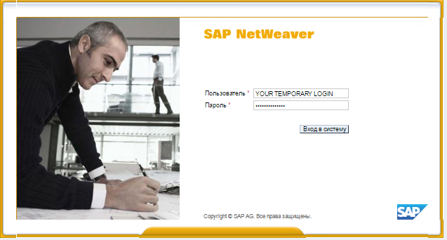
Рисунок 1.
Необходимо ввести в поле «пользователь» Ваш временный логин из письма, а в поле «пароль» - Ваш временный пароль из письма.
После ввода откроется окно для ввода своих постоянных данных:
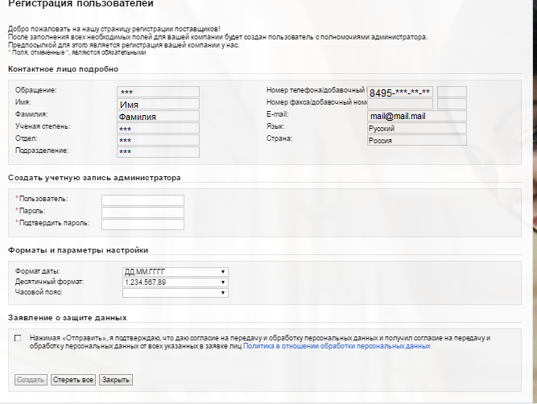
Рисунок 2.
В начале формы указаны данные контактного лица (будущего администратора поставщика). Необходимо внести данные в блок «создать учетную запись администратора»:
- Пользователь: введите Ваш новый логин. Обратите внимание: Данный логин будет использоваться в дальнейшем для доступа в систему. Длина логина не должна превышать 40 символов.
- Пароль: необходимо ввести Ваш новый пароль. Обратите внимание: Данный пароль будет использовать в дальнейшем для доступа в систему . Длина пароля не должна превышать 40 символов.
- Подтвердить пароль: повторите новый введенный Вами пароль.
После введённых данных имеется возможность дополнительно указать вспоминающую информацию в блоке «форматы и параметры настройки».
Далее необходимо ознакомиться с политикой в отношение обработки персональных данных и подтвердить согласие на передачу и обработку персональных данных своих и указанных лиц, нажав на флаг.
После этого появляется возможность нажатия на кнопку «создать», которая позволяет подтвердить введенные данные и перейти на следующий шаг.
Кнопка «стереть все» очищает форму от заполненных данных.
Кнопка «закрыть» закрывает форму.
При удачном заполнении данных Вы попадаете на следующую страницу, где будет предоставлена ссылка для входа в систему и сообщение о том, что Ваша учетная запись создана. Обратите внимание, что системе может потребоваться от 5 до 20 минут на создание Вашего пользователя, поэтому после перехода по ссылке экран сразу не обновится, необходимо будет обновить экран через некоторое время. В случае если не происходит изменений, необходимо закрыть браузер полностью и открыть заново, предварительно сохранив ссылку. Если ссылка потеряна, то можно использовать ссылку из письма.
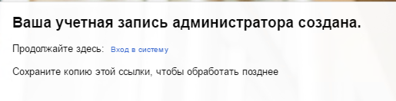
Рисунок 3.
После перехода по ссылке (гиперссылка по тексту «вход в систему», https://srm.perekrestok.ru/irj/portal/ ) Вы попадаете на портал (система управления некоммерческими закупками (НКЗ) ФТС "Перекрёсток"). Для дальнейшей работы необходимо зайти через некоторое время (от пяти до двадцати минут), обновив страницу, или перейти по этой ссылке вновь, предварительно сохранив ее.

Теперь Вы имеете доступ к системе со своим логином, паролём и ссылкой на портал для дальнейшей работы. Далее будут описаны интерфейс рабочего места администратора поставщика на портале, возможности и дополнительные функции.

Работа в портале: интерфейс и основные функции
При переходе на портал Вы можете видеть сверху экрана 4 основные вкладки: администрирование, квалификации, задачи и конкурсы и аукционы. В данной инструкции будут описаны блоки Администрирование и Квалификации. Прочие блоки будут описаны в другой инструкции (см. Инструкция для Поставщиков по участию в закупочных процедурах).

Блок «Администрирование»
Данный блок предназначен для управления (администрирования) данными компании поставщика и её сотрудниками.
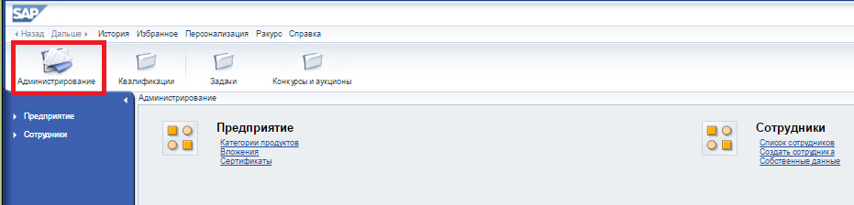
Рисунок 4
Блок делится на две части: предприятие и сотрудники.

Предприятие
Раздел Предприятие предназначен для управления данными компании поставщика. Поставщик может добавлять и удалять категории закупок для поставки ФТС «Перекресток», прикладывать сертификаты и прочие вложения. Раздел делится на три подраздела: категории продуктов, вложения и сертификаты.
Рисунок 5.

Категории продуктов
Данный подраздел предназначен для добавления, изменения и удаления категорий продуктов, которые поставщик планирует поставлять для ФТС «Перекресток». Изначально будет доступе перечень категорий, которые были согласованы при самостоятельной регистрации.

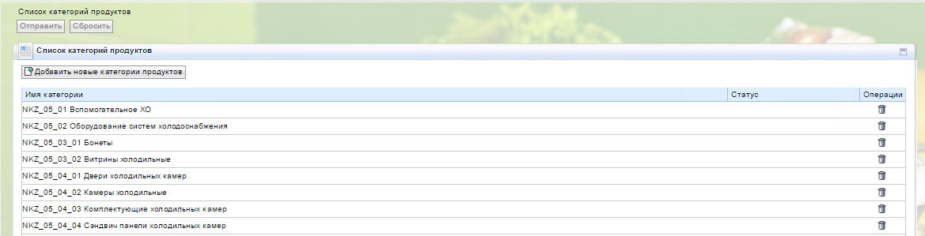
Рисунок 6.
Администратор имеет возможность:
- Просмотреть список категорий продуктов, которые поставляется для ФТС «Перекресток»;
- Удалить категории, которые выбраны были ранее. Для этого необходимо нажать на значок , после этого он поменяется на и статус «помечено для удаления». Для отмены удаления необходимо вновь повторно на .
- Добавлять новые категории. Для этого необходимо нажать на кнопку «Добавить новые категории продуктов». Откроется меню позволяющее выбрать подходящие категории продуктов для поставки ФТС «Перекресток». Для этого можно либо воспользоваться поиском, либо с помощью раскрывающегося дерева категорий. Добавленные категории будут иметь статус «Нов.». Чтобы отменить добавление категории необходимо в соответствующей строчке нажать на .
После добавления/удаления категорий существует две опции:
- Отправить. Изменения будут отправлены ответственному сотруднику ФТС «Перекресток». В случае утверждения ответственным сотрудником данные будут изменены.
- Сбросить. Отменяет все изменения.

Вложения
Данный подраздел предназначен для управления вложениями поставщика для ФТС «Перекрёсток». Под вложениями подразумевается уставные документы, скан-копии выписок, договоры, документы и прочее. Данный подраздел представляет из себя дерево папок.
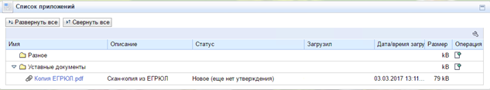
Рисунок 7

Для просмотра вложений необходимо нажать на файл в дереве.
Для добавления нового файла необходимо выбрать папку и нажать на кнопку . После этого откроется меню «Приложения> Добавить приложение».
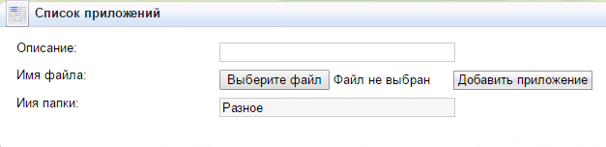
Рисунок 8

В открывшемся меню необходимо заполнить «описание» для файла, далее выбрать файл для загрузки и для подтверждения загрузки нажать «Добавить приложение».
После добавления файла он появится в дереве файлов со статусом «Новое (еще нет утверждения)». Для успешного добавления файла необходимо утверждение ответственным сотрудником ФТС «Перекресток».

Сертификаты
Данный подраздел предназначен для приложения сертификатов компании.

Сотрудники
Раздел сотрудники для управления данными сотрудников компании поставщика. Администратор поставщика может просматривать список своих сотрудников, добавлять/изменять сотрудников, удалять сотрудников, а также редактировать данные своего администратора поставщика. Раздел делится на три подраздела: Список сотрудников, создать сотрудника, собственные данные.
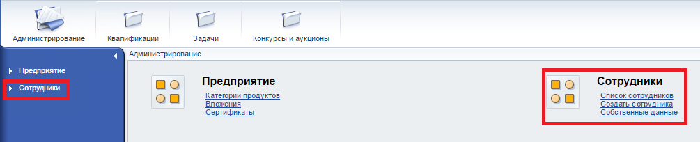
Рисунок 9

Список сотрудников
Данный подраздел предназначен для просмотра списка сотрудников, их данных, а также редактирования их данных.
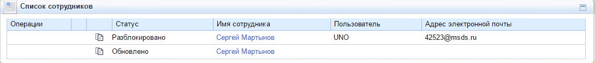
Рисунок 10

В данном списке присутствуют следующие поля:
- Статус. Бывают варианты «Разблокировано» (данные согласованы, активны), «Обновлено».
- Имя сотрудника. Имя и Фамилия сотрудника.
- Пользователь. Логин в системе пользователя.
- Адрес электронной почты.
- Функция «скопировать сотрудника». При нажатии на кнопку открывается форма создания нового сотрудника, в которой основные поля будут уже заполнены информацией сотрудника, который был выбран в качестве основы для копирования.
При нажатии на «Имя сотрудника» открывается карточка сотрудника доступная на просмотр.
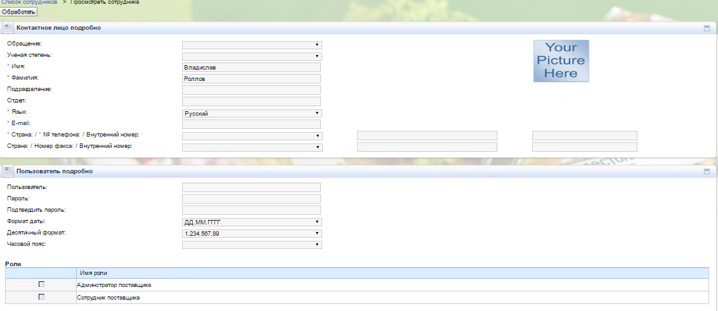
Рисунок 11
Карточка сотрудника состоит из трех разделов: контактное лицо подробно, в котором содержится информация сотрудника (ФИО, язык, адрес почты, телефон, страна и так далее), пользователь подробно, в котором содержится информация для доступа в систему (логин, пароль и прочее), и роли, в котором отражается присвоенные сотрудникам роли. Обязательными полями являются: имя, фамилия, язык, e-mail, страна, № телефона.
Существуют две роли: роль администратора поставщика и роль сотрудника поставщика.
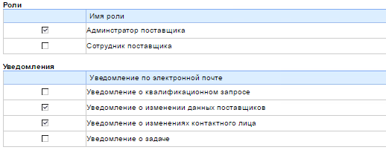
Рисунок 12
Принципиально эти роли отличаются тем, что администратор владеет всем функционалом (управление категориями закупок, управление сотрудниками, управление вложения и сертификатами, управление квалификациями, управление задачами, а также участие в конкурсах и аукционах), в то время как роль сотрудника поставщика включает только квалификации и задачи, а также участие в конкурсах и аукционах. Соответственно, чтобы сотруднику добавить полный перечень возможностей в системе, необходимо добавить роль администратора поставщика, проставив флаг в соответствующей ролей. Для ограниченных полномочий необходимо выбрать флаг с ролью сотрудника поставщика. Далее после внесения изменений в карточку сотрудника данные изменения будут переданы ответственному сотруднику ФТС «Перекресток» на проверку.
Существуют 4 типа уведомления, который администратор может присвоить сотруднику (в том числе администратору):
- Уведомление о квалификационном запросе. Сотруднику с этим проставленным флагом будут приходить уведомления на почту о квалификационных запросах (новые квалификации и уточнения уже отправленных квалификационных запросов);
- Уведомление о изменении данных поставщиков. Сотруднику с этим проставленным флагом будут приходить уведомления на почту об изменениях данных компании поставщика, выполненных сотрудниками ФТС «Перекресток»;
- Уведомление о изменениях контактного лица. Сотруднику с этим проставленным флагом будут приходить уведомления на почту об изменениях данных контактного лица поставщика, выполненных сотрудниками ФТС «Перекресток»;
- Уведомление о задаче. Сотруднику с этим проставленным флагом будут приходить уведомления на почту статусы задач;

Для изменения данных сотрудника необходимо нажать на кнопку «обработать» вверху экрана. После этого карточка сотрудника будет доступна для редактирования.
Администратор поставщика имеет возможность сбрасывать пароль сотрудника. Для этого необходимо в блоке «пользователь подробно» в поля «пароль» и «подтвердить пароль» ввести новый пароль. После этого у пользователя будет сброшен пароль на введенный администратором. При следующем входе сотрудника необходимо ввести новый пароль и далее появится форма для нового собственного пароля, который сотрудник будет использовать в дальнейшем.
Сброс пароля для самого администратора выполняется следующем образом:
- Администратору необходимо перейти по ссылке: https://srm.perekrestok.ru/irj/portal/anonymous/passwordreset
- Откроется окно
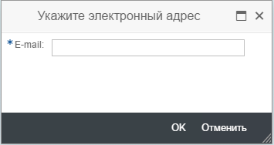
Рисунок 13
- В данном окне необходимо ввести электронный адрес администратора.
4.1. В случае если будет введен некорректный по формату электронный адрес будет выдаваться ошибка «Указан не корректный адрес электронной почты».
4.2. В случае если будет введен некорректный адрес (не заведенный в системе) будет выдаваться ошибка «Пользователь с указанным электронным адресом не найден». Попробуйте другой адрес.
5. В случае корректного ввода данных, на указанный электронный адрес будет выслан новый пароль для последующей смены на собственный новый.

Создать сотрудника
Данный подраздел предназначен для заведения нового сотрудника. Необходимо указать информацию для него и направить ответственному сотруднику ФТС «Перекресток» на проверку, нажав на кнопку «создать».
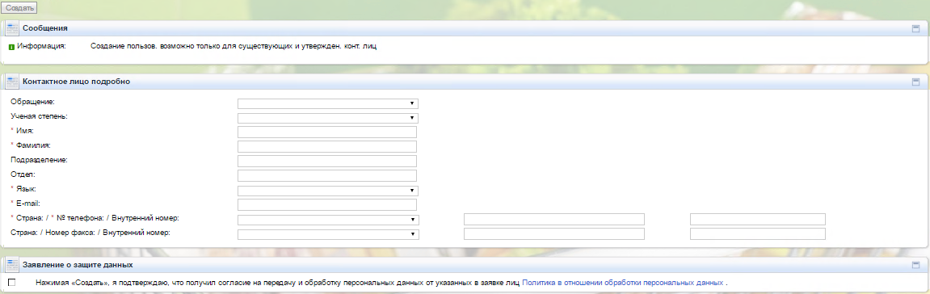
Рисунок 14

Нужно внести данные нового сотрудника (ФИО, язык, адрес почты, телефон, страна и так далее). Обязательными полями являются: имя, фамилия, язык, e-mail, страна, № телефона. Предварительно изучив политику в отношении обработки персональных данных, необходимо проставить флаг в блоке «заявление о защите данных». После этого кнопка «создать» становится активной.
После создания сотрудник отражается в списке сотрудников (см. 3.1.2.1.) со статусом «обновлено». Согласование добавления сотрудника может занять определённое время.

Собственные данные
Данный подраздел предназначен для просмотра собственных данных (данных администратора поставщика).
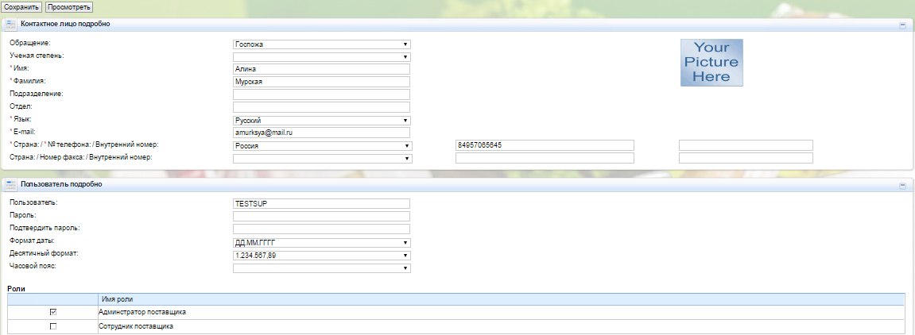
Рисунок 15

Администратор поставщика имеет возможность добавить/изменить данные, а также перейти в режим просмотра. Администратор поставщика может изменить/добавить ФИО, язык, адрес почты, телефон, страна и так далее. Обязательными полями являются: имя, фамилия, язык, e-mail, страна, № телефона. Кроме того, имеется возможность изменить логин и пароль для доступа в систему .

Блок «Квалификации»
Данный блок предназначен для управления информацией о предварительных квалификациях по категориям: прохождение новых предквалификаций, уточнение вопросов по предквалификациям, просмотр уже пройдённых предквалификаций и так далее.
Квалификация – это процесс получения информации о квалификации потенциального поставщика, необходимой для дальнейшего сотрудничества с ФТС «Перекресток» по той или иной категории продукции. Предквалифицированные поставщики получают возможность участвовать в закупочных процедурах ФТС "Перекрёсток". Статус предквалификации определяется закупщиком на определённый период. По окончании этого период закупщик может повторно направить запрос на предварительную квалификацию по той или иной категории.
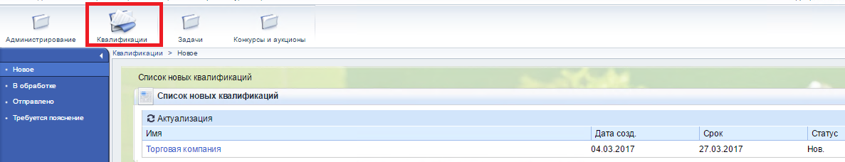
Рисунок 16

Данный раздел содержит 4 подраздела: новое, в обработке, отправлено и требуется пояснение.

Новое
Раздел «новое» служит в качестве «входящей почты» для квалификационных запросов. Для того, чтобы увидеть список новых квалификаций необходимо перейти в данный раздел. Все квалификационные запросы будут находиться в таблице в открывшемся меню. Таблица содержат поля:
- Имя. Название квалификационного запроса.
- Дата созд. Дата, когда был выслан данный квалификационный запрос.
- Срок. Последняя дата возможного ответа на данный квалификационный запрос.
- Статус. Содержит статус данного квалификационного запроса. В данном разделе статус может принимать значение только «Нов.».
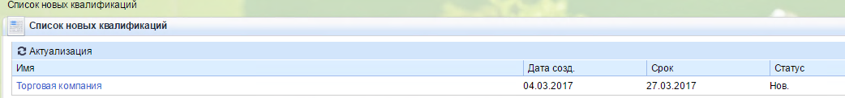
Рисунок 17

Для перехода в квалификацию необходимо нажать на названии квалификационного запроса. После откроется отдельное окно. Также письмо будет выслано всем, кто отмечен как получатель квалификационных запросов (см. п. 3.1.2.1.) с прямой ссылкой на квалификацию.
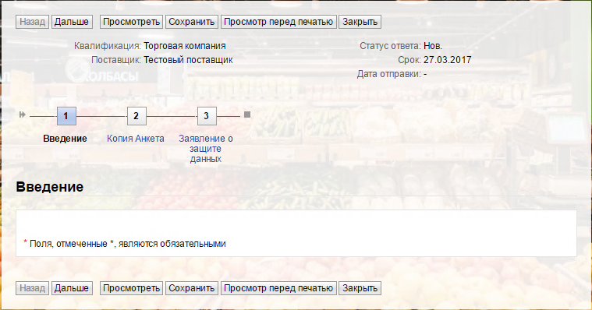
Рисунок 18

На первой странице приведена вводная информация к данному запросу предквалификации. После изучения информации необходимо нажать кнопку «дальше». Откроется следующая страница с анкетой.
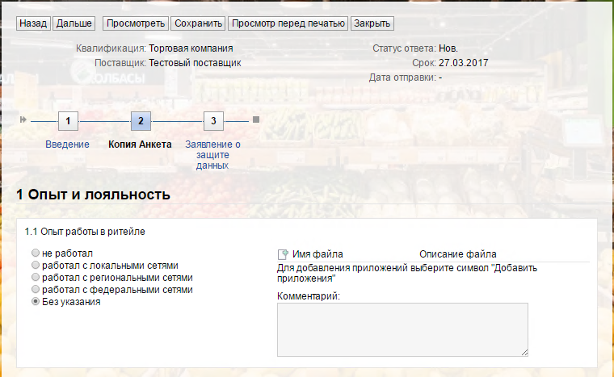
Рисунок 19
Анкета представляет из себя опросник, содержащей перечень ответов с возможностью одиночного выбора или иными вариантами. Необходимо ответить на все вопросы в анкете и при необходимости воспользоваться возможностью добавления файлов к ответам на вопросы (справки, выписки, документы, которые могли бы подтвердить, дополнить ответы) и возможностью оставлять комментарии к ответам. После ответа на вопросы необходимо нажать на кнопку «дальше». Если все обязательные поля были заполнены, то откроется новая страница. На ней необходимо подтвердить, что введенные данные являются корректными. После того как флаг о корректности данных проставлен, появляется возможность отправить ответ на запрос предквалификации, нажав на кнопку отправить.
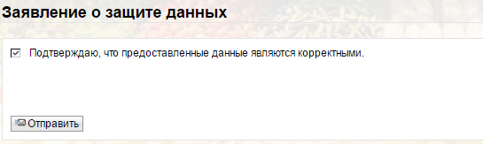
Рисунок 20
После этого ответ на запрос предквалификации будет отправлен ответственному сотруднику ФТС «Перекресток».
Описание кнопок «сохранить», «просмотр» и прочих будет изложено в следующих пунктов.

В обработке
В данном разделе содержатся ответы на квалификационные запросы, которые были обработаны, но не направлены в адрес закупщика. Для того чтобы ответ на квалификационный запрос попал в раздел «в обработке», необходимо в самом квалификационном запросе нажать на кнопку «сохранить». В таком случае все ответы на вопросы в анкете будут сохранены, и если квалификационный запрос не будет выслан после этого ответственному сотруднику ФТС «Перекрёсток», то запрос попадет в раздел «в обработке». Соответственно в разделе «новое» запрос перестанет отображаться.
Рисунок 21
Раздел представляет из себя таблицу, в которой хранятся все квалификационные ответы в процессе их заполнения. Таблица содержит следующие столбцы:
- Имя. Название квалификационного запроса.
- Дата созд. Дата, когда был выслан данный квалификационный запрос.
- Срок. Последняя дата возможного ответа на данный квалификационный запрос.
- Статус. Содержит статус данного квалификационного запроса. В данном разделе статус может принимать значение только «В обработке».
- Последним изменил. Автор последнего заполнения квалификационного запроса.
Для того, чтобы продолжить заполнения квалификационного запроса, необходимо нажать на его название. Процесс заполнения описан выше.

Отправлено
В данном разделе содержатся ответы на квалификационные запросы, которые были направлены ответственному сотруднику ФТС «Перекресток». Такие ответы доступны только на просмотр и не подразумевают редактирования.
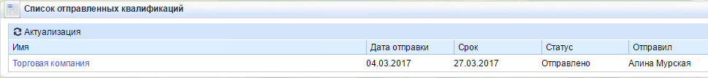
Рисунок 22

Раздел представляет из себя таблицу. Таблица содержит следующие поля:
- Имя. Название ответа на квалификационного запроса.
- Дата созд. Дата, когда был выслан данный ответ на квалификационный запрос.
- Срок. Последняя дата возможного ответа на данный квалификационный запрос.
- Статус. Содержит статус данного ответа на квалификационный запрос. В данном разделе статус может принимать значение только «Отправлено».
- Отправил. Сотрудник, направивший данный ответ на квалификационный запрос ответственному сотруднику ФТС «Перекрёсток».
Для просмотра отправленного запроса необходимо нажать на его название.
Открывшийся запрос будет отображён в режиме просмотра. Так же он будет выглядеть при нажатии на кнопку «Просмотреть» в режиме редактирования (пункты 3.2.1. и 3.2.2, то есть если в режиме заполнения анкеты нажать на кнопку «просмотреть»).
Первая страница будет выглядеть следующим образом:
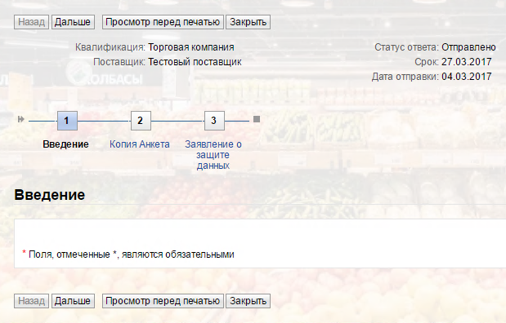
Рисунок 23
Содержит вводную информацию. Для того, чтобы перейти к просмотру следующего окна, необходимо нажать «дальше». Далее будет следовать окно с информацией по уже заполненным вопросам в режиме просмотра. Из доступных кнопок: назад (возвращает на первую страницу с вводной информацией), дальше (переводит на следующую страницу с подтверждением корректности данных), просмотр перед печатью (выводит анкету с ответами в формате для печати) и закрыть (закрывает ответ на квалификационный запрос).
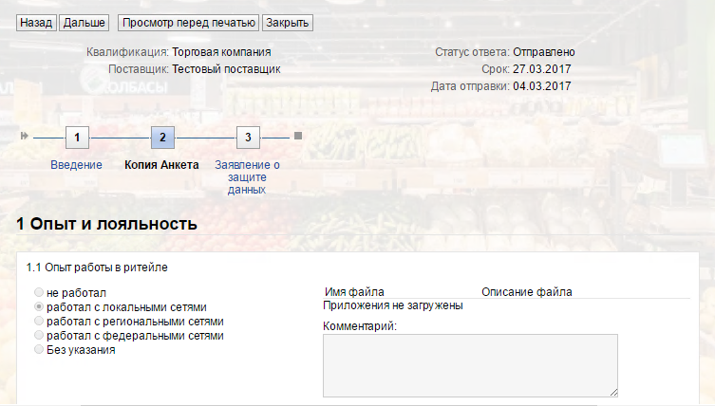
Рисунок 24

Для перехода на следующую страницу необходимо нажать «дальше».
На последней странице будет информация о подтверждении корректности данных.
После просмотр запрос можно закрыть с помощью кнопки «закрыть».

Требуется пояснение
В данном разделе содержатся квалификационные запросы, по которым необходимо пояснение (данные запросы уже были направлены закупщику, однако по ним возникли вопросы). Для того, чтобы увидеть к каким вопросам необходимы пояснения для ответственного сотрудника ФТС «Перекресток», нужно выбрать в этом разделе соответствующий квалификационный запрос.
Рисунок 25

Раздел представляет из себя таблицу. Таблица содержит следующие поля:
- Имя. Название квалификационного запроса.
- Дата запроса выяснения. Дата, когда был выслан запрос на пояснение.
- Срок. Последняя дата возможного ответа данного квалификационного запроса.
- Статус. Содержит статус данного квалификационного запроса. В данном разделе статус может принимать значение только «требуется пояснение».
При переходе в квалификационный запрос на первой странице можно увидеть историю переписки между сотрудниками поставщика и сотрудниками ФТС «Перекресток» касаемо определенного квалификационного запроса.

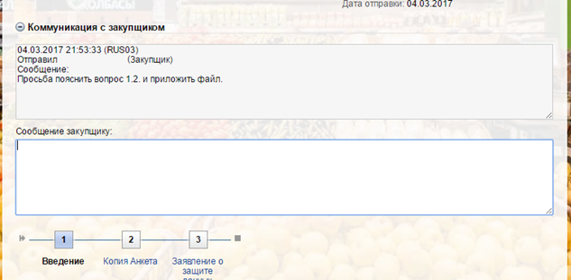
Рисунок 26

В блоке «коммуникация с закупщиком» будет отображена информация от сотрудника ФТС «Перекресток» (закупщик). Для более детальной информации необходимо перейти на следующую страницу, нажав кнопку «дальше».

Все вопросы, для которых необходимо пояснение, будут отмечены красным:
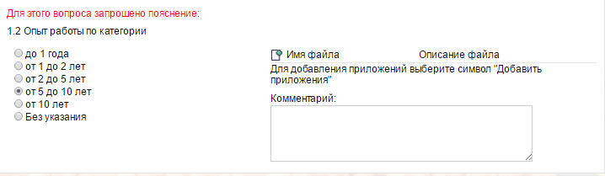
Рисунок 27

Комментарии и подробности уточнения будут сверху страницы:
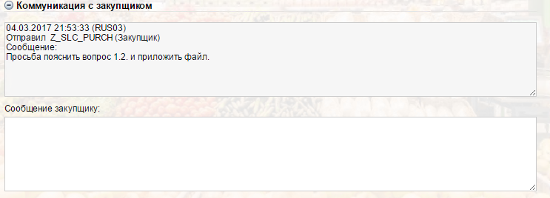
Рисунок 28
В блоке «сообщение закупщику» можно оставить комментарии, ответы, пояснения закупщику.
К вопросам, для которых необходимо пояснение, можно приложить файлы, а также оставить комментарии. Кроме того, остаются тем же функционал кнопок «сохранить» (позволяет сохранить внесенные данные, чтобы вернуться к ним позже), «просмотреть» и так далее.
После внесения всех ответов, комментариев, прикрепления файлов и прочее, необходимо нажать кнопку «дальше» для перехода на следующую страницу.
На последней странице нужно подтвердить, что новые введенные данные являются корректными.
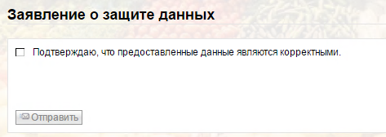
Рисунок 29

После подтверждения ответ на предквалификационный запрос отправится закупщику и станет доступен в разделе Отправлено. В последствии при необходимости закупщик может повторно запросить пояснение, и запрос снова будет отображаться в разделе «требуется пояснение».

